MINIPROJEKT
TicketHub
Online Eventbilletsystem
Microservices med C#, Dapr og Aspire

Varighed: 5–7 uger
Teknologier: .NET / C#, Dapr, .NET Aspire
Op til 5 microservices med messaging, REST og SAGA

6. Eksternt design: BPMN – Place Order
En god teknik til at synliggøre opdelingen er BPMN swimlane-diagrammer. I et swimlane-diagram får hver aktør (eller service) sin egen vandrette bane, og processens aktiviteter tegnes i den bane der ejer dem. Når en pil krydser fra én bane til en anden, repræsenterer det kommunikation mellem services.
Figur 5 viser bookingflowet som swimlane-diagram. Læg mærke til hvordan hver bane svarer direkte til en Bounded Context fra tabellen ovenfor, og hvordan pilene viser den kommunikation I skal implementere: Sorte pile er synkrone REST-kald, lilla stiplede pile er asynkrone events, og røde pile viser kompensationsflowet ved fejl.
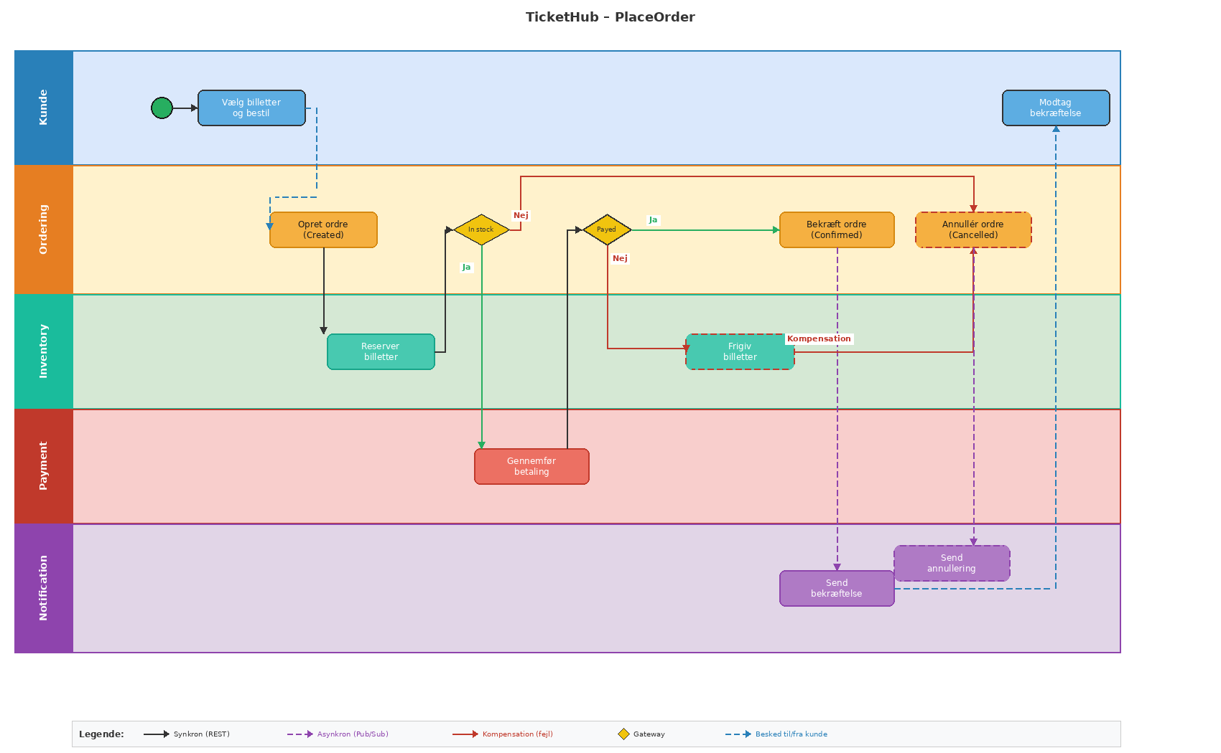
Figur 5: BPMN Swimlane – PlaceOrder-flowet med ansvarsfordeling på tværs af services
Conway’s Law i praksis
Læg mærke til at hver swimlane i diagrammet svarer til én Bounded Context fra tabellen ovenfor. Det er Conway’s Law i praksis: Systemets struktur følger ansvarsfordelingen. Hvis I forestiller jer at fem forskellige teams skulle bygge TicketHub, ville det være naturligt at lade hvert team eje præcis én swimlane – og dermed én microservice.

